HEFNER IMMOBILIEN
NEWSLETTER AUGUST 2020

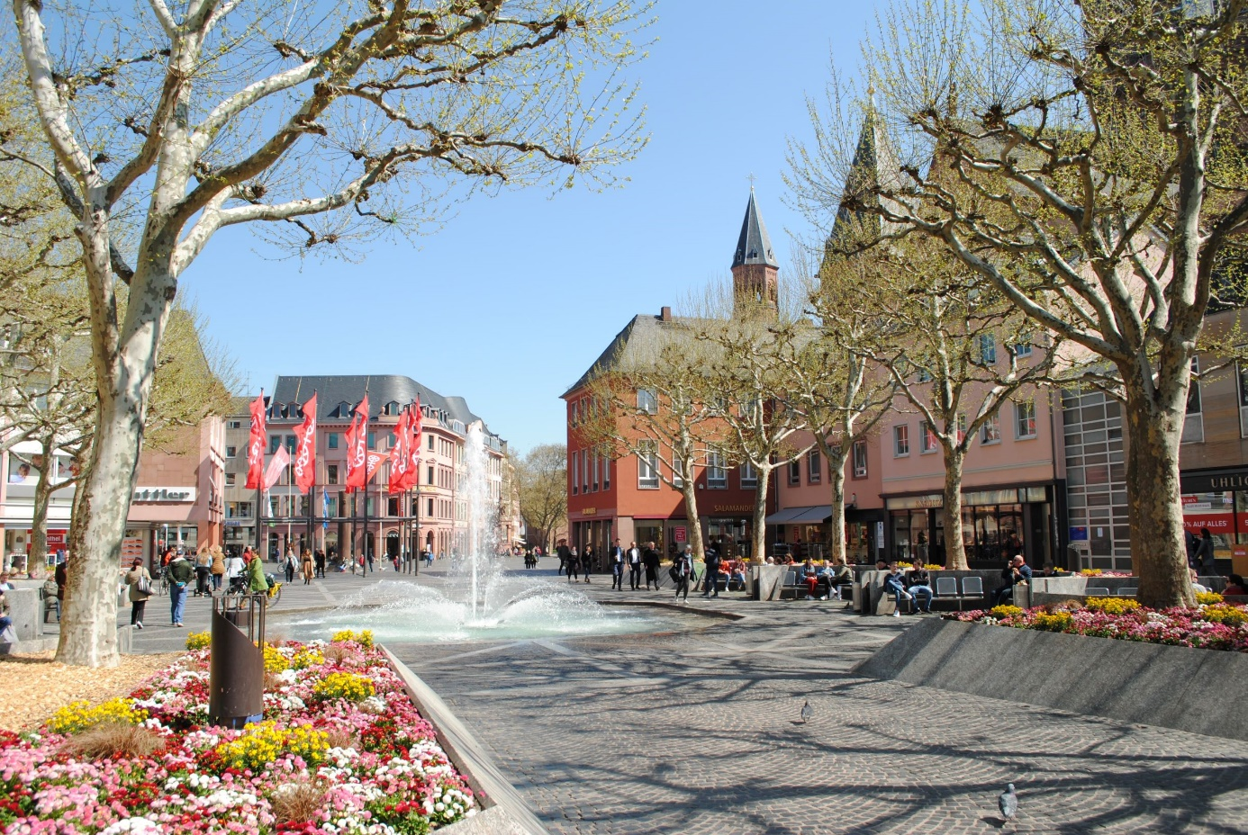

Während das Coronavirus weiter wütet und seine wirtschaftlichen Folgen Selbständige wie Konzerne in die Bredouille bringen, bleibt ein Sektor mehr oder weniger unbeeindruckt von den Folgen der Pandemie: der Immobilienmarkt. Wie um in einer Trotzreaktion das häufig prophezeite Szenario eines Einbruchs der Preise zu widerlegen, zeigt dich die Branche mehr als robust.

Die Nachfrage nach Häusern und Wohnungen ist unverändert hoch. Die Corona-Pandemie führt kurzfristig zwar zu Verlagerungen von Kaufabschlüssen, langfristig wird sie die Wohnraumnachfrage aber nicht mindern. Seit vielen Jahren übersteigt der Bedarf an Wohnraum in Mainz, Wiesbaden und den umliegenden Regionen das knappe Immobilienangebot. Dieser fundamentale Trend wird sich auch in der aktuellen Situation nicht maßgeblich ändern, da die Gründe für den Nachfrageüberhang weiterhin bestehen bleiben."

Wer vom Platzen der Preisblase im Bereich Wohnimmobilien ausgegangen ist, der lag falsch. Davon ist bisher nichts zu spüren. Im Gegenteil, die Immobilienpreise sind stabil und steigen vielerorts sogar weiter. Auch der Nachfrageeinbruch blieb aus, zwar gab es einen deutlichen Rückgang der Aktivitäten während der Lockdown-Phase, doch im Anschluss daran ist ein Nachholeffekt festzustellen.

Immobilienpreis stabil - und die Zinsen fallen
Kaufinteressenten können sich auf einen stabilen Markt verlassen - und es kann sich gerade in der Krise lohnen, den Immobilienkauf anzugehen. Denn die Bauzinsen fallen. Zu Beginn der Pandemie erreichten sie einen Tiefstand. Seither sind die Zinsen zwar leicht nach oben gegangen, die Erhöhung um 0,15 Prozentpunkte ist aber sehr moderat.

Zumal sich eine Trendumkehr abzeichnet. Dank der fallenden Rendite für die zehnjährige Bundesanleihe dürften sich auch die Zinsen für Baukredite bald wieder etwas nach unten bewegen.

Bei einem durchschnittlichen Kaufpreis von 450.000 Euro und einem Darlehensbetrag von 300.000 Euro kosten 0,05 Prozent Zinsunterschied monatlich nur 12,50 Euro mehr. Das ergibt auf 15 Jahre einen nur kleinen Unterschied von 1.865 Euro bei der Restschuld.

Wir rechnen damit, dass die Zinsen noch einmal leicht sinken könnten - was einen Kauf umso attraktiver machen würde. Auf dem Immobilienmarkt heißt es also auch im Monat August 2020 der akuten Coronavirus-Pandemie: Krise, welche Krise?

HEFNER IMMOBILIEN – WIR MACHEN MENSCHEN GLÜCKLICH –
Unseren aktuellen Newsletter finden Sie auf unserer Homepage www.hefnerimmobilien.de

